Mortar fin FS4  > Ușor de aplicat  > Rezistent la îngheț-dezgheț  > Poate fi aplicat manual și mecanizat  > Contracții compensate  > Aderență foarte bună | 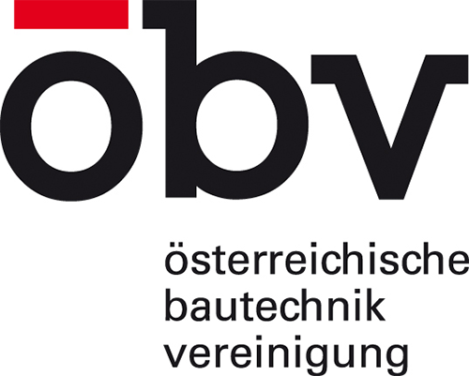 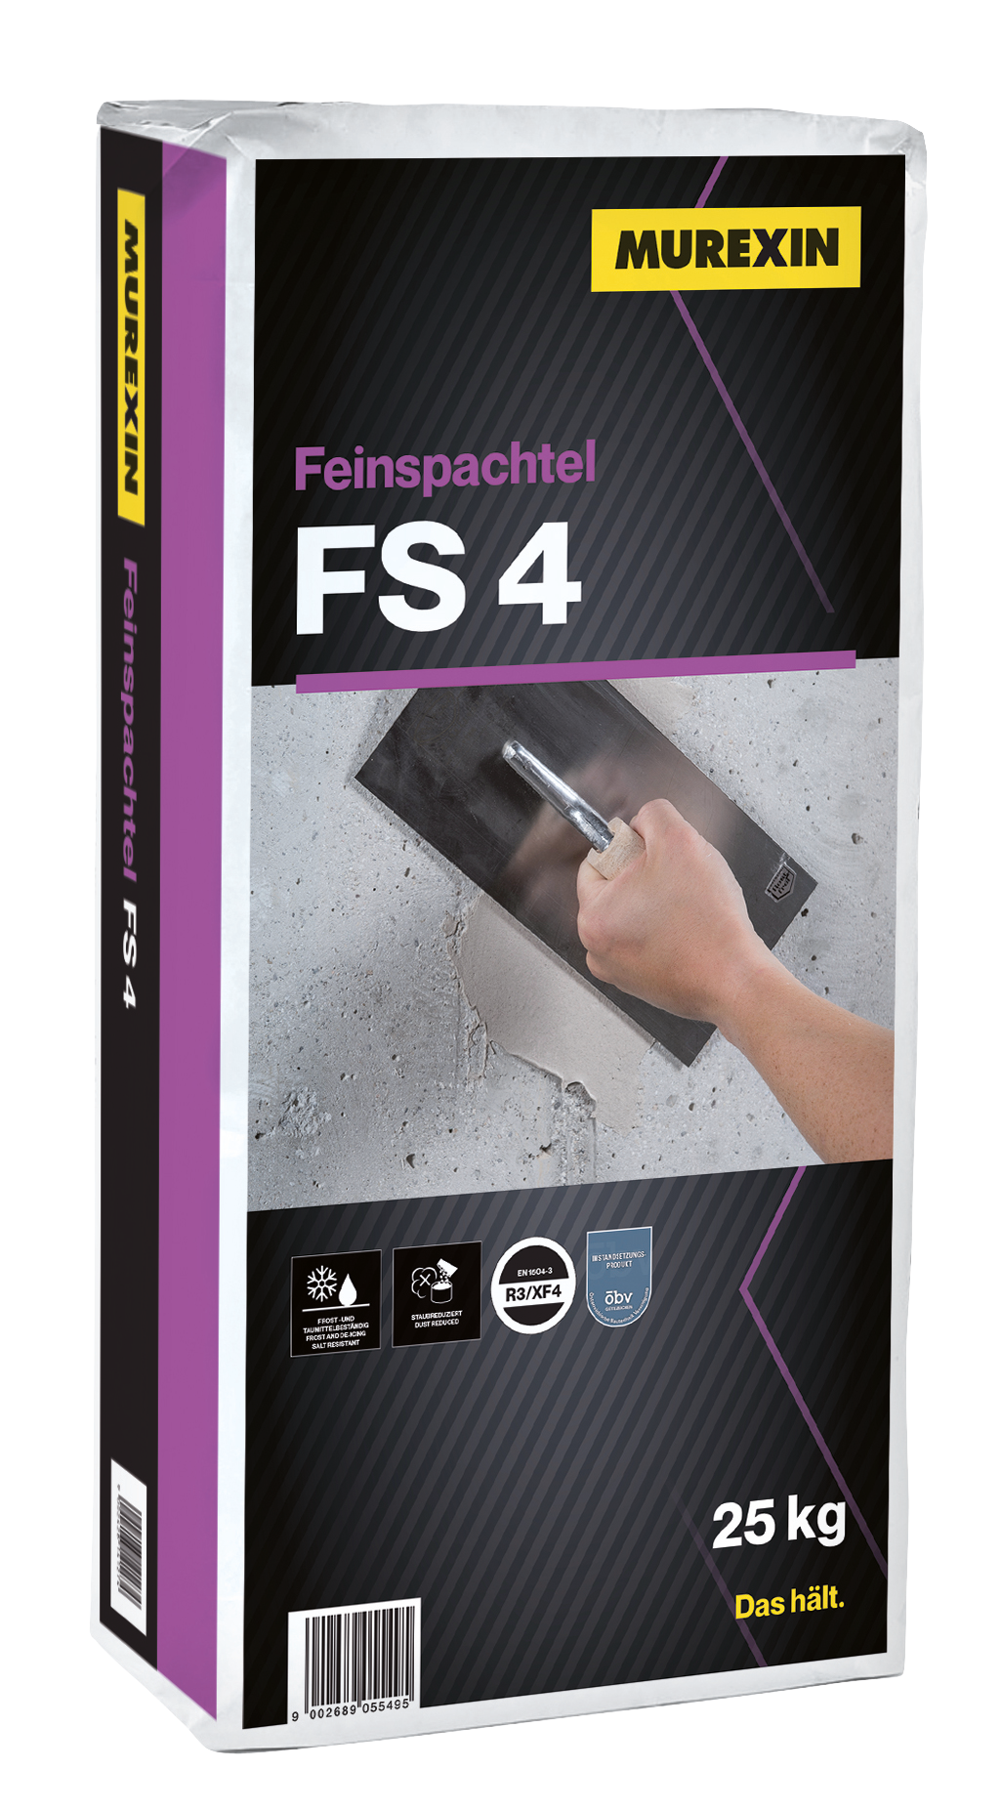

Descriere produs
Mortarul fin FS4 este un material pe bază de ciment modificat cu polimeri redispersabili recomandat nivelarea fină în câmp continuu a suprafețelor din beton rugoase cu o grosime de a stratului cuprinsă între 0,5 și 5 mm precum și pentru reparații superficiale zonale cum ar fi umplerea porilor și a cavitaților existente în suporturi din beton.
Mortarul fin FS4 îndeplinește cerințele standardului EN 1504-3 conform urmatoarelor proceduri:
- repararea elementelor din beton (metoda 3.1 și 3.3)
- creșterea sau refacerea capacității portante a elementelor din beton (metoda 4.4)
- menținerea sau restabilirea pasivității (metoda 7.1 și 7.2)
Depozitare
In mediu uscat, ferit de inghet, in ambalaje originale, nedesfacute 365 zile
Prelucrare
Sculă recomandată
Malaxor electric cu turație redusă, vase pentru amestecare, gletieră metalică, mistrie, cancioc, șpaclu, mătură din paie, bidinea.
Amestecare
Se adaugă conținutul unui sac în cantitatea corespondentă de apă curată sub agitare la turație redusă şi se continuă amestecarea până la obținerea unei mase omogene fără cocoloaşe (3-4 minute). Nu se va utiliza mai multă apă decât cantitatea specificată în fișa tehnică. Nu se recomandă prepararea unor fracții din cantitatea conținută într-un sac.
Prelucrare
Se recomandă aplicarea mortarului într-un timp cât mai scurt. În cazul în care mortarul a intrat în priză nu se mai poate adăuga apă pentru continuarea utilizării. Se recomandă drișcuirea uscată a stratului aplicat pentru a nu se modifica proprietățile mortarului prin adaosul de apă. Mortarul proaspăt aplicat trebuie protejat împotriva uscării accelerate. Uneltele utilizate pentru preparare și aplicare se vor curăța imediat după utilizare cu apă. Materialul întărit poate fi îndepărtat doar mecanic. Informații suplimentare sunt disponibile în fișa tehnică a produsului.
Date tehnice
Natura chimică | Ciment, fileri cu granulație controlată, polimeri redispersabili si diverși aditivi
Consum | cca. 1,7 kg/m² pentru o grosime de 1 mm
Necesarul de apă | cca. 5,75 litri/25 kg de Mortar fin FS4
Grosime strat | 0,5-5 mm
Timp de prelucrare | cca. 30 de minute
Aplicare strat următor | Un nou strat de mortar FS4 poate fi adugat după cca. 24 de ore; în condițiile protecției suprafeței alte straturi de finisaj pot fi aplicate în cca. 4 zile; tratamente hidrofobizante pot fi aplicate după minim 28 de zile (la 20 °C).
Certificate/rapoarte de verificare/categoria atinsă | EN 1504-3, clasa R2
Rezistența la compresiune | cca. 12 MPa după 24 de ore  cca. 28 MPa după 7 zile  cca. 35 MPa după 28 de zile
Absorbția capilară a apei | cca. 0,11 kg*m²*h0,5
Clasa de reacție la foc | Clasa A1
Rezistență la șocuri termice | Aderența după șocuri termice cca. 2 MPa
Temperatura de lucru a obiectului şi materialului | minim +5 °C / maxim +30 °C
Temperatura optimă de lucru | minim +5 °C / maxim +30 °C
Timp de amestecare | cca. 3 minute
Modul de elasticitate | cca. 12 GPa
Densitatea mortarului întărit | cca. 1700 kg/m³
Necesar de apă | ~ 0,23 litri de apă pentru 1 kg de Mortar fin FS 4
Aderența la suport din beton | cca. 2 MPa

Certificate de control
Controlat conform (standard, clasificare ...)
EN 1504-3
Strat suport
Baze de aplicare adecvate
Suportul trebuie să fie curat, solid și stabil fără particule friabile sau tratamente anterioare care ar putea diminua aderența mortarului cu o rezistență la compresiune de minim 25 MPa și aderența măsurată prin smulgere de minim 1,5 MPa. Se recomandă pregătirea mecanică a suprafeței pentru obținerea unei rugozități suficiente (minim 0,3 mm). Înainte de aplicare suprafața trebuie umezită până la saturare apoi se așteaptă până când suprafața capătă un aspect mat. Praful trebuie îndepărtat înainte de aplicare.
Indicații cu privire la produs și la prelucrare
Recomandări cu privire la material:
- În cazul prelucrării materialului în afara intervalului ideal de temperatură/umiditate a aerului caracteristicile acestuia pot varia semnificativ.
- Înainte de prelucrare materialele se vor aclimatiza minim 24 de ore la temperatura de aplicare!
- Pentru a fi asigurată conservarea caracteristicilor produsului nu se recomandă amestecarea cu alte produse!
- Dozajul de apă recomandat în fișa tehnică a produsului se va respecta întocmai
- Produsele colorate se vor verifica înainte de utilizare în privința acurateții tonului de culoare!
- Uniformitatea culorii poate fi garantata numai în cadrul aceleiași șarje.
- Formare tonului de culoare este influențată semnificativ de condițiile de mediu.
- Materialele preparate care au început să intre în priză nu se vor amesteca cu apă sau cu material proaspat preparat în scopul utilizării!
Recomandări cu privire la mediu:
- Nu se va lucra la temperaturi sub +5°C!
- Temperatura ideală a materialului, a suportului și a aerului este cuprinsă între 15°C și 25°C.
- Umiditatea relativă ideală este cuprinsă între 40% și 60%.
- Umiditatea ridicată a aerului si/sau temperaturile scăzute întârzie întărirea materialului, respectiv umiditatea redusă și/sau temperaturile ridicate accelerează întărirea.
- Pe perioda reacției de întărire se va asigura o aerisire corespunzătoare și se va evita formarea curenților de aer!
- Pe perioada uscării se va proteja suprafața de razele soarelui, de vânt și de factorii climatici agresivi!
- Se vor proteja elementele de construcție adiacente!
Recomandări generale:
- În principiu recomandăm în prealabil realizarea unui test mai ales în cazul unor condiții de lucru sau al unei aplicații distincte de recomandările din fișa tehnică.
- Se vor respecta fișele tehnice ale tuturor produselor MUREXIN componente ale sistemului utilizat.
- Pentru eventualele lucrări de reparații ulterioare, se va pastra un produs original din cadrul sarjei respective.
Informațiile prezentate reprezintă valori medii care au fost determinate în condiții de laborator. Utilizarea materiilor prime naturale poate avea ca rezultat variația ușoara a valorilor indicate de la o sarja la alta, dar fără a fi influențate caracteristicile produsului.
Indicaţii de siguranţă
Informații specifice referitoare la compoziția chimică, manipulare și depozitare, comportare în caz de incendiu, posibile pericole pentru persoane sau mediul înconjurător în caz de contaminare accidentală precum și informații despre modul de ambalare și transport sunt disponibile în Fișa cu Date de Securitate.
Recomandări pentru securitatea muncii:
Se recomandă purtarea echipamentului individual de protecție complet, inclusiv ochelari de protecție.
Se vor respecta reglementările generale referitoare la materiale de construcții periculoase. Nu respirați aerosolii, evitați contactul cu pielea și ochii.
După contactul cu pielea: se îndepărtează imediat hainele contaminate, se spală foarte bine pielea cu apă și săpun și se clătește abundent (cca. 15 minute). În cazul unui contact prelungit se poate observa înroșirea pielii. Consultați medicul dacă iritațiile persistă.
După contactul cu ochii: se îndepărtează lentilele de contact în cazul în care există. Este necesară clatirea amănunțită cu apă timp de cel putin 10 minute, tinând pleoapele complet deschise. În cazul în care apar iritații se recomandă consultarea medicului.
Dupa inhalare: pacientul trebuie transportat într-un loc bine aerisit și cald. În cazul în care persoana nu respiră, respiră neregulat sau survine stopul respirator se vor efectua manevre de respirație artificială sau se aplică masca de oxigen, de către personal calificat. Efectuarea manevrei de respiratie gură-la-gură poate fi periculoasă. Daca apar efecte secundare trebuie consultat medicul.
Se va păstra departe de hrană, băuturi şi hrană pentru animale.
Această Fişă cu date tehnice, bazată pe experienţe extinse, doreşte să ofere consultanţă conform celor mai bune cunoştinţe, este fără obligaţie juridică şi nu fundamentează niciun raport juridic contractual şi nici o obligaţie colaterală a contractului de vânzare-cumpărare. Pentru calitatea materialelor noastre garantăm în cadrul Condiţiilor noastre generale de afaceri. Aplicarea produselor nopastre este permisă a fi realizată numai de către specialişti şi/sau persoane experimentate, ce posedă cunoştinţe în domeniu şi cu abilităţi meşteşugăreşti corespunzătoare. Utilizatorul nu poate fi scutit de obligativitatea de a întreba în caz de nelămuriri precum şi de o prelucrare profesionistă. Principial recomandăm executarea în prealabil a unei suprafeţe de probă sau testarea înainte prin intermediul unor încercări mici. În mod natural nu pot fi cuprinse complet toate cazurile de aplicare posibile, prezente şi viitoare precum şi specificităţile. S-a renunţat la specificaţiile care se consideră cunoscute de către specialişti.&nbsp; Respectaţi normativele, directivele şi fişele cu date tehnice, naţionale şi europene în vigoare referitoare la materiale, baze de aplicare şi construcţia ulterioară! Dacă este cazul, anunţaţi dificultăţile. O dată cu editarea unei versiuni noi, cea prezentă îşi pierde valabilitatea. Cea mai nouă Fişă tehnică, Fişa tehnică de siguranţă şi Condiţiile generale de afaceri pot fi apelate pe Internet la adresa www.murexin.com.

